30 января 2025 года № 38

О присвоении наименования элементу
улично-дорожной сети в Ленинском районе
муниципального образования «Город Саратов»

На основании пункта 27 части 1 статьи 16 Федерального закона от 6 октября 2003 г. № 131-ФЗ «Об общих принципах организации местного самоуправления в Российской Федерации», решения межведомственной комиссии по присвоению, изменению и аннулированию наименований элементов улично-дорожной сети и планировочной структуры в муниципальном образовании «Город Саратов» (протокол № 6 от 25 декабря 2024 года)
постановляю:

1. Присвоить наименование элементу улично-дорожной сети в Ленинском районе муниципального образования «Город Саратов» - улице, расположенной в районе земельного участка с кадастровым номером 64:48:040728:364 в северо-западном направлении, – Российская Федерация, Саратовская область, городской округ город Саратов, город Саратов, улица Верхняя Савельевская (приложение).
2. Администрации Ленинского района муниципального образования «Город Саратов» обеспечить установку указателя с обозначением наименования улицы.
3. Комитету по труду и социальному развитию администрации муниципального образования «Город Саратов» разместить настоящее постановление в сетевом издании «Панорама Саратова».
4. Комитету по общественным отношениям и туризму администрации муниципального образования «Город Саратов» разместить настоящее постановление на официальном сайте администрации муниципального образования «Город Саратов».
5. Контроль за исполнением настоящего постановления возложить на заместителя главы администрации муниципального образования «Город Саратов» по строительству.

И.п. главы муниципального образования
«Город Саратов» П.В. Сурков
Приложение
к постановлению администрации
муниципального образования
«Город Саратов»
от 30 января 2025 года № 38

Схема
расположения элемента улично-дорожной сети в Ленинском районе
муниципального образования «Город Саратов»

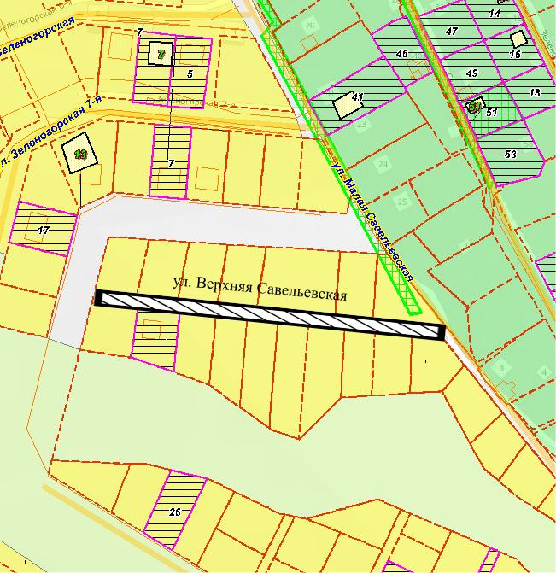
 - ул. Верхняя Савельевская
.

